МБОУ «Сабнавинская СОШ»

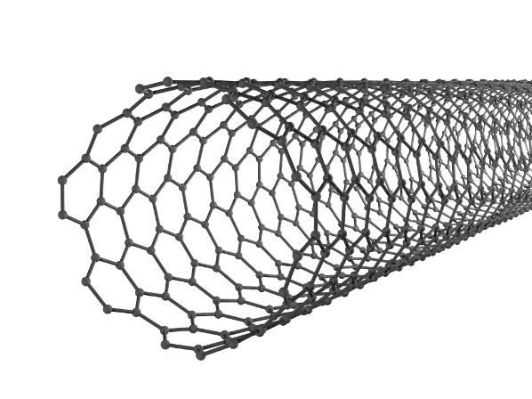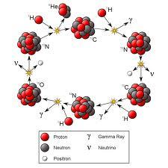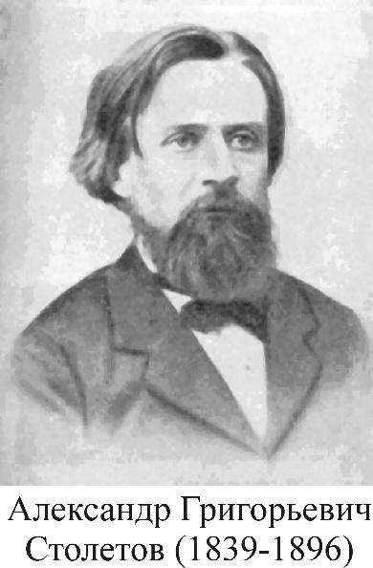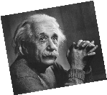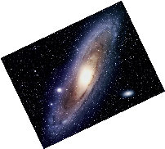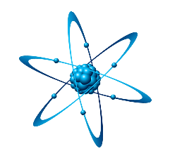

**Викторина   
«*По страничкам Физики*»**

**Разработал учитель физики:** Габибов Себрулла Ягизерович

*ЦЕЛИ МЕРОПРИЯТИЯ:*

* Привитие интереса к предмету.
* Расширение и углубление учебного материала.
* Использование знаний и умений учащихся, приобретённых на уроках физики.
* Формирование умения анализировать, сравнивать.
* Развитие познавательного интереса;
* Развитие умения вести рассказ, выступать перед товарищами.
* Развитие у школьников умения излагать мысли и моделировать ситуацию;
* Развитие мыслительных процессов, творческого воображения, наблюдательности, памяти, внимания, навыков самостоятельной подготовки учащихся.
* Воспитание уважения к сопернику.
* Воспитание умения работать в команде.
* Воспитание эрудированных и гармонично развитых личностей.

*ОБОРУДОВАНИЕ:*

*ПРОВЕДЕНИЕ:*

*Викторина проводится во внеурочное время для учащихся 7-9 классов. За каждый правильный ответ команда учащийся получает приз – физический закон.*

*Команда, набравшая наибольшее количество физических законов, побеждает в викторине.*

ВЕДУЩИЙ: Физика – это наука о природе. А у природы много тайн и загадок, раскрывает она их неохотно, поэтому каждая очередная разгадка – важный шаг человечества на пути к познанию мира. Вот и вам предлагается сегодня приоткрыть занавес тайны и ещё раз удивиться тому единству и той гармонии, которые встречаются в природе, которую изучает физика.

ВЕДУЩИЙ: И как в любой викторине мы начнём с вами с самого простого, и будим двигаться  
в направлении сложностей и трудностей.

Конкурс «*Разминка*»

ВЕДУЩИЙ: Начинаем мы с вами с конкурса «Разминка», а точнее – разомнём серое вещество, как  
когда-то говорил Альберт Эйнштейн. Все ответы естественно должны быть в системе СИ. За каждый правильный ответ вы получаете один бал, а за неправильный вы будите оштрафованы на один бал и потеряете возможность ответить на данный вопрос, поехали:

1. Как называется мельчайшая частица вещества? (*Молекула*)
2. Объем 1 кг воды? (*1 литр*)
3. Бежала тройка лошадей. Каждая лошадь пробежала 5 км. Сколько километров проехал ямщик? (*5 км*)
4. Прибор для измерения углов? (*Транспортир*)
5. Чему равен 1 пуд? (*16 кг*)
6. Кто говорит на всех языках? (*Эхо*)
7. Как называется самое распространённое вещество в природе? (*Вода*)
8. Кто открыл движение молекул вещества? (*Р. Броун*)
9. Единица измерения массы драгоценных камней (*Карат*)
10. Масса 1 м3 воды? (*1 тонна*)
11. Чему равна ¼ часть часа? (*15 мин*)
12. Прибор для построения окружности? (*Циркуль*)
13. Какая планета самая большая? (*Юпитер*)
14. На руках 10 пальцев, сколько пальцев на 10 руках? (*50*)
15. Общее название 12 созвездий (по которым движется солнце)? (*Зодиак*)
16. Как называется маленькое количество жидкости? (*Капля*)
17. Когда килограммовая гиря имеет большую массу: летом или зимой? (*их массы одинаковы*)
18. Сравните воду и водяной пар. Что между ними общего и чем они отличаются? (*молекулы одинаковы, а скорости различны*)
19. Молекулы воды, льда и водяного пара одинаковы. От чего же зависит то или иное агрегатное состояние вещества? (*От молекулярного строения вещества*)
20. Какие доказательства существования молекул вы знаете?
21. Какие физические явления доказывают, что молекулы находятся в непрерывном, хаотическом движении? (*Диффузия, броуновское движение*)
22. Как молекулы взаимодействуют между собой? (*Отталкиваются и притягиваются*)
23. На каких расстояниях проявляются сила притяжения и сила отталкивания? (*Близких к размерам молекул*)
24. На каком явлении основана сварка металлов? (*Диффузия*)
25. В каком агрегатном состоянии диффузия происходит быстрее и почему? (*В газах*)
26. В каком состоянии находится вещество, если известно, что его молекулы находятся в строго определённом порядке? (*В твёрдом*)
27. Почему газы сжать легче, чем жидкости? (*Расстояние между молекулами больше, приблизить легче*)
28. Под действием груза резиновый шнур удлинился. Изменились ли при этом промежутки между частицами резины? (*Да*)
29. Что видно. Если ничего не видно? (*Туман*)
30. Где край света? (*Там, где начинается тень*)
31. Какую часть часа составляют 20 мин? (*1/3*)
32. Каким прибором измеряют атмосферное давление? (*Барометр*)
33. Если это есть, ума не надо (*Сила*)
34. Слышно, но не видно. (*Звук*)
35. Если бросить камень в воду, то она побежит по поверхности. (*Волна*)
36. Говорят, что оно течёт, как река, только в одном направлении. (*Время*)
37. Можно ли не разбивая скорлупы яйца, узнать, сырое оно или варёное? (*Покрутить*)
38. Где пароход глубже погружается в воду: в реке или в море? (*В реке*)
39. Что растёт вниз вершиной? (*Сосулька*)
40. В воде купался, а сух остался. (*Гусь, утка*)
41. С земли и ребёнок поднимет, а через забор и силач не перекинет.(*Пушинка*)

**Жюри подводит итог конкурса**

ВЕДУЩИЙ: И результаты конкурса, узрев мы, путешествуем дальше.

Во всем мне хочется дойти

До самой сути

В работе, в поисках пути

В сердечной смуте

До сущности протёкших дней

До их причины, до оснований

До корней, до сердцевины

Все время, схватывая нить

Судеб событий.

Жить, думать, чувствовать

Любить

Свершать открытья.

ВЕДУЩИЙ: Мы с вами, ребята, говорили о многих открытиях на уроках, говорили о личностях учёных, которые совершали эти открытия.

Сейчас мы вспомним некоторых из них. Итак, историческая викторина. Цель этого конкурса: раньше соперников определить Фамилию учёного, используя сведения о нем, которые последовательно (информация за информацией) я буду приводить. В каждом случае даётся пять подсказок. Если правильный ответ получен после первой информации: на счёт команды поступает 5 баллов, если после второй – 4 балла, после третьей – 3 балла, четвертой – 2 балла, пятой 1 балл.

Конкурс «*Исторический*»

*Задание 1*

* Этот английский учёный свои первые открытия в области математики и физики сделал в 24 года.
* В 1695 г. Он получил должность смотрителя Монетного двора Великобритании, а через 4 года – он стал его директором: ему была поручена чеканка всех монет страны.
* Он стал профессором в 26 лет.
* Он открыл три важных закона механики.
* По легенде яблоко ему помогло открыть важный физический закон. (*Исаак Ньютон*)

*Задание 2*

* Этот учёный свой трудовой путь начал в качестве школьного учителя.
* Нобелевскую премию он получил в 1921 г. за физико-математические исследования законов фотоэффекта.
* Его письмо президенту США в 1940 г. стимулировало организацию ядерных исследований в этой стране.
* Он искал ответ на вопрос: «Что такое гравитация?»
* Он основал теорию относительности? (*Альберт Эйнштейн*)

*Задание 3*

* Он один из первых учёных, работавших на войну, и первая жертва войны среди людей науки.
* Он крупный изобретатель. Его изобретения широко известны.
* С одним из его открытий мы сталкиваемся почти каждую неделю, когда принимаем ванну.
* Именно ему принадлежат слова «Дайте мне точку опоры, и я переверну весь мир!»
* Ему принадлежит возглас «Эврика», прозвучавший вслед за сделанным им открытием. (*Доменико* *Фетти* *Архимед*)

*Задание 4*

* Этот человек наблюдал движение мелких частиц.
* Его открытие доказало, что тела действительно состоят из отдельных частиц – молекул.
* Он рассматривал в микроскоп споры растений в жидкости.
* Английский ботаник.
* В честь его имени было названо открытое им движение мелких твёрдых частиц в жидкости. (*Роберт Броун*)

*Задание 5*

* Он был уникальным путешественником нашего времени.
* Претендентов на это путешествие было около 3 тысяч, однако выбор пал на него.
* Это кругосветное путешествие он совершил в одиночку.
* Совершённое им прославило человеческий разум, его и его Родину.
* Ему принадлежит историческая фраза, сказанная перед началом дороги: «Поехали!»  
  (*Юрий Алексеевич Гагарин*)

*Задание 6*

* Этот учёный свои первые серьёзные открытия сделал в студенческие годы.
* После окончания университета он занялся исследованиями в области механики и астрономии.
* Им открыт закон инерции.
* Он открыл 4 спутника у Юпитера и фазы Венеры.
* Для своих исследований свободного падения он использовал наклонную пизанскую башню. (*Галилео Галилей*)

ВЕДУЩИЙ: Вот пришло время вновь вернуться в наше время, и подвести итоги второго конкурса.

**Жюри подводит итог конкурса**

ВЕДУЩИЙ: Мы вспомнили с вами учёных давайте, теперь вспомним физические понятия, которые они ввели для объяснения наблюдаемых явлений. Я буду медленно зачитывать его черты,  
а та команда которая первой угадает получит 2 балла, за правильный ответ.

Конкурс «*Теоретический*»

* Для его измерения используется повторяющийся физический процесс
* Основная единица измерения – секунда
* Делу это – потехе час. (*Время*)
* Действует на дно и стенки сосуда
* Увеличивается с глубиной
* Нужно, чтоб прикрепить что-нибудь кнопкой. (*Давление*)
* Происходит при определённой температуре
* И в кастрюле, и в чайнике, и в самоваре
* Интенсивное парообразование во всём объёме жидкости. (*Кипение*)
* Можем притягивать и отталкивать
* Бывает и красного, и синего цвета
* У него два полюса. (*Магнит*)
* Обладают хорошей теплопроводностью
* Хорошо проводят ток
* Железо, никель, алюминий. (*Металлы*)
* Мера инертности тела
* У бегемота больше, чем у ослика
* Основная единица измерения – килограмм. (*Масса*)
* Скорость выполнения работы
* Важнейшая характеристика всех двигателей
* Её всегда пишут на лампочках и измеряют в Ваттах. (*Мощность*)
* Бывает спиртовой и ртутный
* Прибор для определения температуры
* То же, что и градусник. (*Термометр*)
* Их основная часть – стержень – коромысло
* Бывают лабораторные, технические, медицинские
* Помощник продавца. (*Весы*)
* Её у нас нет, когда мы спим, нет на большинстве уроков
* Но она есть на перемене и на уроках физкультуры
* У птиц она больше, чем у человека, ещё больше у ракеты. (*Скорость*)
* Она имеется у всех здоровых людей. У мужчин её больше, у женщин и детей меньше.
* Её совсем мало у больных.
* Она не вещь и не сохраняется.
* «Давай поборемся», – говорят те, у кого её много. (*Сила*)
* У всех физических тел, сделанных из данного вещества, она одинакова
* Она не связана с движением тела
* У алюминиевой ложки и у алюминиевой кружки она одна и та же.
* Характеризует массу вещества в единице объёма (*Плотность*)
* Оно изменяется с изменением погоды.
* Если оно мало, то большинство больных пожилых людей чувствует себя плохо; если же оно очень-очень мало, то из носа может пойти кровь.
* Прибор для его измерения используют на уроках географии и физики. (*Атмосферное давление*)
* Она большая у полных и высоких людей, малая – у худых и маленьких.
* Но у всех она направлена в одну точку.
* Эта величина – векторная. А точка находится в центре Земли. (*Сила тяжести*)
* Она сохраняется неизменной, если кастрюльку со свежесваренной картошкой укутать одеялом или шубой.
* У всех здоровых людей она почти одинакова.
* Единица её измерения – градус (*Температура*)
* Она имеется у всех. Уменьшается при работе. Весами и линейкой её не измерить.
* Согласно рекламы: если вы съедите сникерс, она у вас прибавится
* От одинаковых сникерсов она прибавится у всех одинаково: и высоких людей, и у маленьких,  
  и у девочек, и у мальчиков.
* А если вместо сникерса съесть картошку, то прибавка будет меньше
* Измеряется в тех же единицах, что и работа. (*Энергия*)
* Из-за этого типа сплошь и рядом нарушается закон сохранения механической энергии.
* Его часто ругают. Но часто и благодарят.
* Без него мы даже сдвинуться с места не можем
* Без него мы будим скользить лучше чем на коньках. (*Трение*)
* Она имеется у всех
* Если человека долго не кормить, то она уменьшается
* Её весь день определяют продавцы
* Измеряется в килограммах. (*Масса*)
* Прозрачен, бесцветен, лёгок
* Водород, кислород, неон
* Ещё одно название машины «Волга». (*Газ*)

ВЕДУЩИЙ: Снова дадим время жюри подвести итоги, а команды пока отдохнут и соберутся с силами.

**Жюри подводит итог конкурса**

ВЕДУЩИЙ: Ну а теперь мы проверим вашу логику, вы уже достаточно изучили материала, для того чтобы понять для чего, почему, зачем.

Конкурс «*Логический*»

ВЕДУЩИЙ: Проверим ваш пытливый ум, и дум высокое стремленье. Каждый вопрос будет адресован только одной команде и читаться будет только один раз. Если команда не даст ответ или ответ будет неверным, на этот вопрос смогут дать игроки следующей за ними команды, если они пожелают.

Мальчишки радостный народ,

Коньками чистый режут лёд.

Но почему в том месте мы на льду

Увидим белой борозду?

*(Если чистый лёд, без пузырьков воздуха, то он будет прозрачен. А если на таком льду оставить царапину, то свет, падающий на неё, будет рассеиваться, так как непрозрачность обусловлена рассеяньем света, поэтому царапины  
на льду хорошо видны)*

Дым от костра восходит ввысь

И тает, уходя во тьму.

Ты у костра, ты приглядись:

Уходит ввысь: А почему?

*(Дым от костра тёплый, его плотность меньше, чем плотность более холодного воздуха, и он поднимается вверх  
под действием архимедовой силы)*

Если рыба чуть в сторонке-

Будь то щука иль карась,

Почему, скажите, в рыбу

Трудно острогой попасть?

*(Изображение рыбы в воде мнимое, приподнятое к поверхности. Это следует из закона преломления света, поэтому  
в рыбу трудно попасть острогой)*

Смотри, закат в горах, - как рана.

Почиет в мирной тишине

Лес горный в лёгкой кисее тумана.

С чего туман? - Ответь ты мне.

*(После захода солнца нагретая за день земля остывает быстрее, чем воздух. Слои воздуха, соприкасающиеся с землёй, охлаждаются и пары, содержащиеся в нем, конденсируются, образуется туман)*

ВЕДУЩИЙ: Подведём итоги очередного конкурса.

**Жюри подводит итог конкурса**

ВЕДУЩИЙ: Ну и последнее задание, задание путаница.

В истории, в которой нарочно перепутаны все единицы измерения вместе с числами, нужно исправить ошибки, правильно расставить число вместе с единицей измерения и предоставить на суд жюри.

Конкурс «*Путаница*»

**Ведущий вначале читает историю, и затем участники команд переворачивают листки и приступают к выполнению задания**

«Я встал пораньше, в 4 кг утра. Позавтракав плотно, выпил 5 километров молока. Потом отправился  
на озеро. Расстояние до него немалое – 7 градусов. Утром было прохладно, температура всего 5 часов тепла. Поэтому я шёл быстро, со скоростью 1 литров в час. Пришёл, закинул удочку. Не прошло  
и 50 сантиметров, как я поймал первую рыбину. Большущую: длинной 10 минут и весом 6 км/ч. Отличная получилась уха».

*Правильный текст:*

«Я встал пораньше, в 5 часов утра. Позавтракав плотно, выпил 1 литр молока. Потом отправился  
на озеро. Расстояние до него немалое – 5 километров. Утром было прохладно, температура всего  
7 градусов тепла. Поэтому я шёл быстро, со скоростью 6 км/ч. Пришёл, закинул удочку. Не прошло  
и 10 минут, как я поймал первую рыбину. Большущую: длинной 50 сантиметров и весом 4 кг. Отличная получилась уха».

**За выполнение задания без ошибок команде засчитывается 10 баллов, в соответствии с количеством правильных ответов.**

**После этого, Жюри сообщает результаты последнего конкурса и объявляет победителя!**